**Lab 1 bài 1:**

Làm quen với hệ quản trị CSDL Microsoft Access.

**Lab 1 Bài 2: Cài đặt MySQL workbench về máy**

Hình ảnh MySql workbench 8.0 CE trên cửa sổ window.

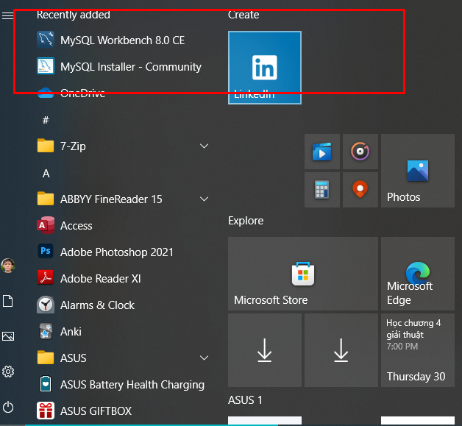

Giao diện khi bật my SQL workbench

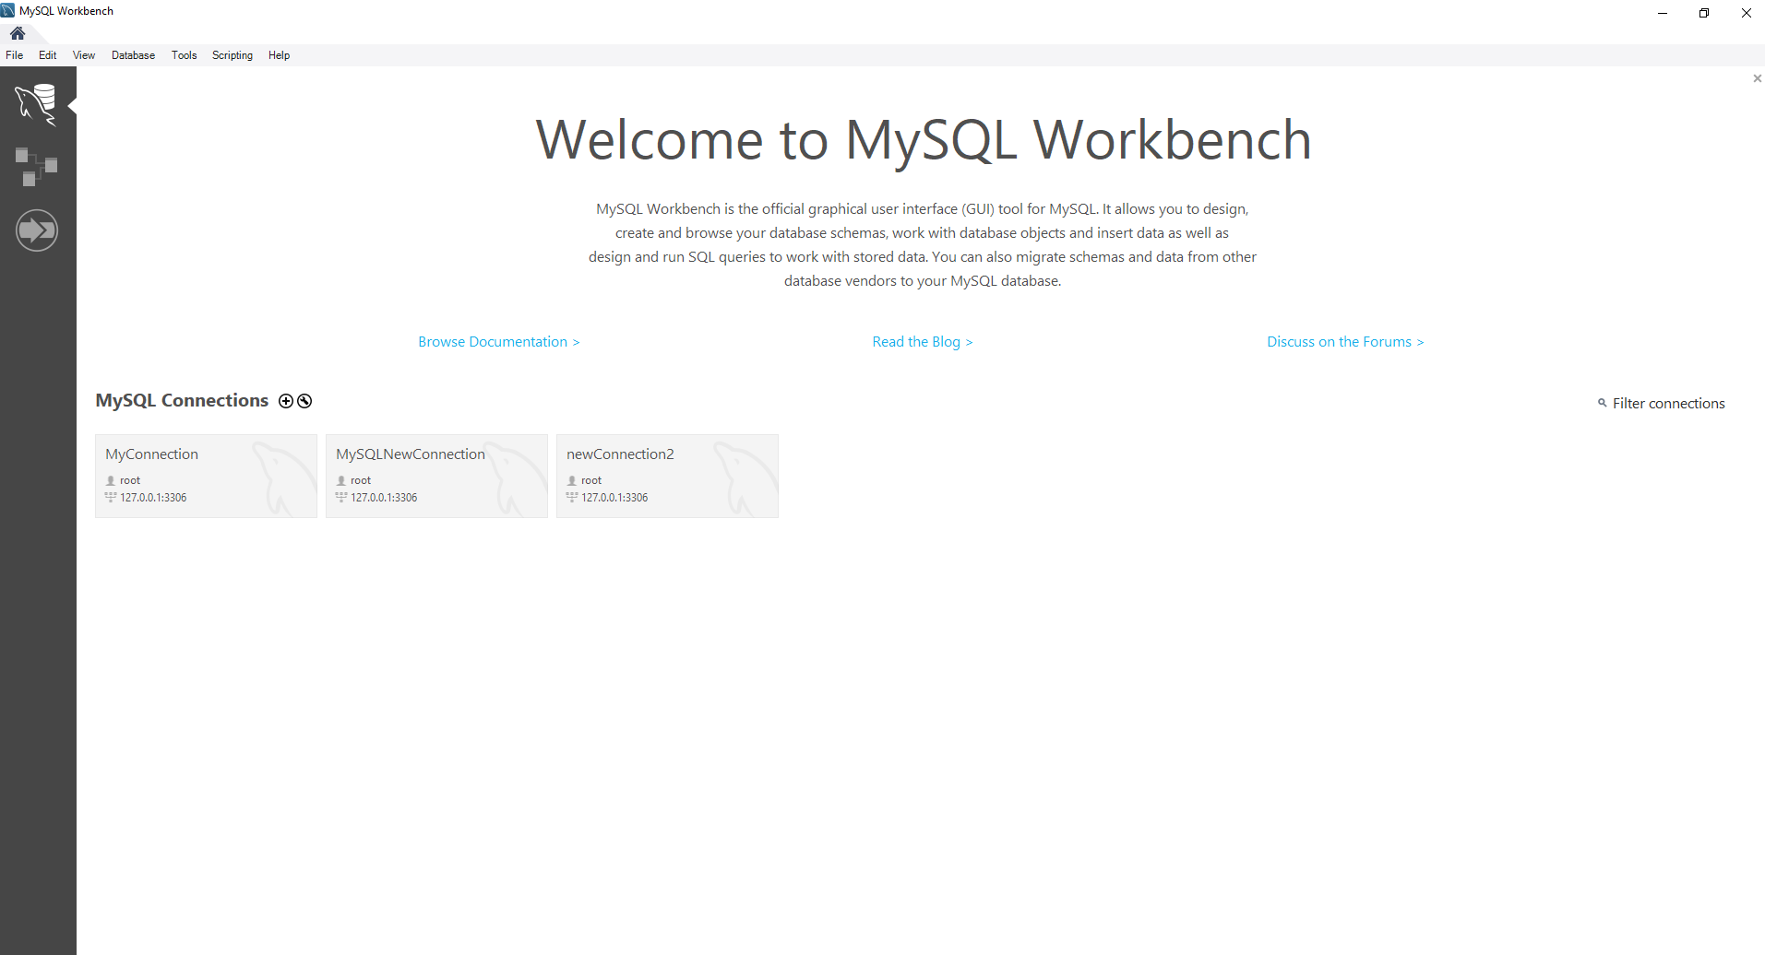

Giao diện MySQL workbench khi truy xuất vào connection.

